TP2 – R1.05
Sommaire :
- Exercice 1 :
  - Diagramme entité/association
  - Modèle relationnel
- Exercice 2 :
  - Diagramme entité/association
  - Modèle relationnel
- Exercice 3 :
  - Diagramme entité/association
  - Modèle relationnel

Exercice 1 :
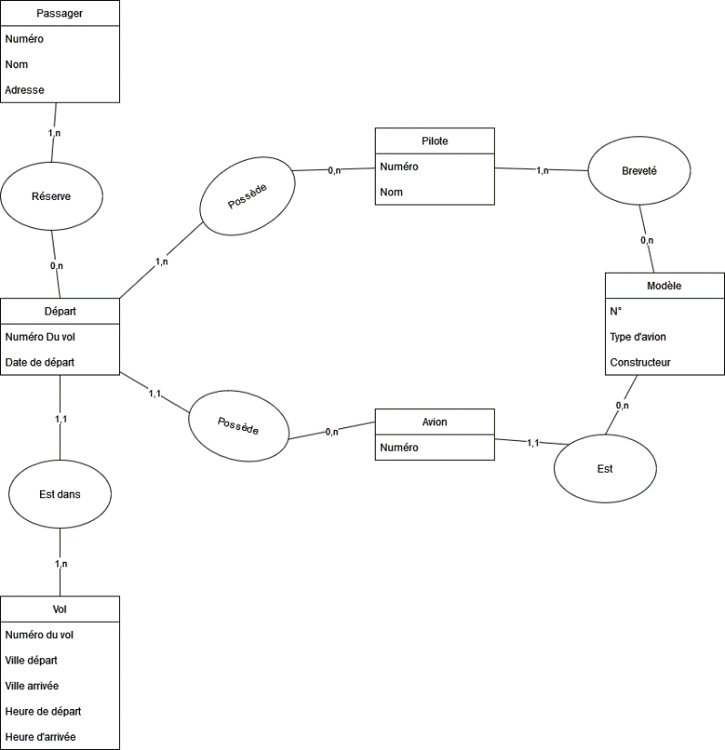
On a donc un diagramme entité/association pour une compagnie aérienne sachant que l’on rajoute donc un numéro d’identifiant pour chaque entité.

Rajout d’attribut aux entités :
- Passager : Nom, Prénom, adresse : 3 attributs logiques pour décrire une personne
- Pilote : Nom
- Modèle : Type d’avion, Constructeur
Choix des cardinalités :
- Réserve : Un passager peut réserver 1 ou plusieurs départs (on part du principe qu’un passager à forcément réserver au moins un départ) et un départ peut posséder 0 ou plusieurs passagers.
- Est dans : Un départ est forcément dans un vol et un vol peut avoir plusieurs départs.
- Affecté : Un départ peut être affecté à un ou plusieurs pilotes et un pilote peut être affecté à 0 ou plusieurs départs.
- Est pour : Un départ possède forcément un avion mais un avion peut posséder plusieurs départs.
- Breveté : Un pilote est forcément breveté d’au moins un modèle mais un modèle peut avoir aucun au plusieurs pilotes brevetés.
- Est un : Un avion a forcément un unique modèle mais un modèle peut être en plusieurs exemplaires.
Modèle relationnel :
Passager(N°passager,Nom,Adresse)
Départ(N°départ,Date_départ,#N°_de_vol,#N°__d’avion)
Vol(N°_vol,Ville_départ,Ville_arrivée,Heure_départ,Heure_arrivée)
Pilote(N°_Pilote,Nom)
Avion(N°_avion,#N°_modèle)
Modèle(N°_modèle,Type_avion,Constructeur)
Réserve(#N°_passager,#N°_départ)
Breveté(#N°_pilote,N°_modèle)
Affecté(#N°_départ,N°_pilote)

Exercice 2
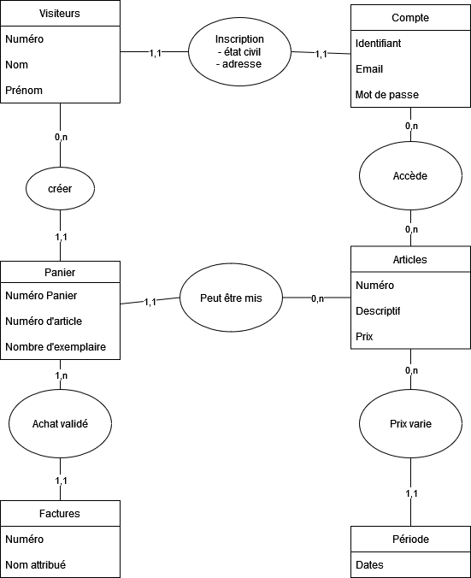
On a donc un diagramme entité/association pour un système d’informations de service de vente par internet. Avec le rajout d’un numéro d’identifiant pour les factures, les articles ainsi que les comptes.
Rajout d’attribut aux entités :
- Visiteurs : Nom, Prénom : 3 attributs logiques pour décrire une personne
- Factures : Nom attribué : Pour être relié à celui qui a fait l’achat

Choix des cardinalités :
- Inscription : Un visiteur ne peut s’inscrire qu’une seule fois, et un compte ne correspond qu’à un unique visiteur.
- Accède : Tous les comptes peuvent accéder à tous les articles.
- Créer : Chaque visiteurs peut créer 0 ou plusieurs paniers mais un panier n’appartient qu’à un seul visiteur.
- Achat validé : Une facture ne correspond qu’à un unique panier mais un panier peut faire l’objet de plusieurs factures s’il est acheté 2 fois.
- Peut être mis : On peut mettre 0 ou plusieurs articles dans son panier mais les articles ne peuvent être mis que dans un unique panier par visiteur.
- Prix varie : Cela varie entre chaque périodes de dates uniques mais cela peut influe le prix de 0 ou plusieurs articles.

Modèle relationnel :
Visiteurs(Numéro,Nom,Prénom,#Identifiant)
Compte(Identifiant,Email,Mot_de_passe,#Numéro_visiteurs)
Panier(Numéro_Panier, Numéro d’article,Nombre_exemplaire,#Numéro_Visiteurs)
Factures(Numéro,Nom_attribué,#Numéro_panier)
Articles(Numéro,Descriptif,Prix)
Périodes(Dates,#Numéro_articles)

Exercice 3 :
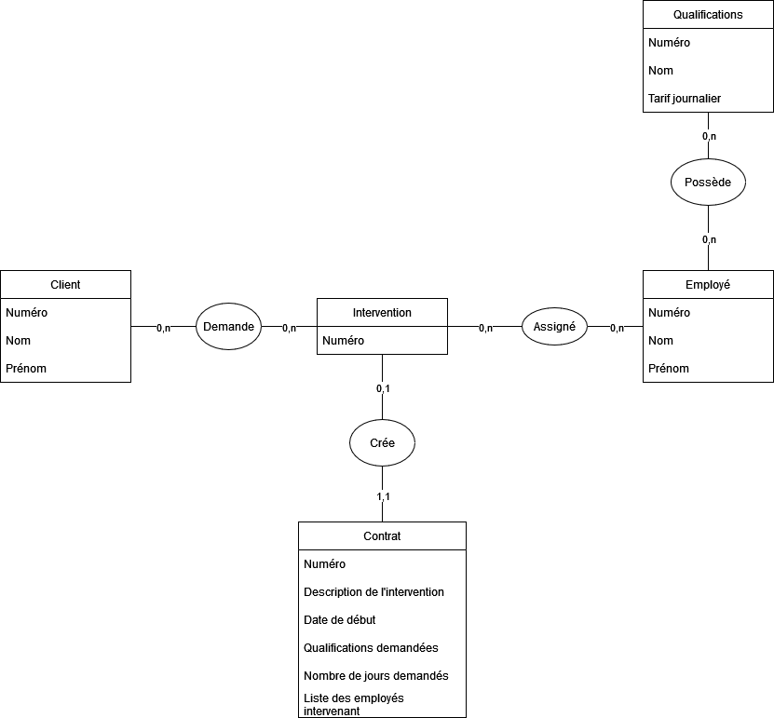
On a ici un diagramme entité/association d’une société d’intervention. Avec le rajout d’identifiant pour chaque entité.
Rajout d’attribut aux entités :
- Employé : Nom,Prénom
- Client : Nom,Prénom
Choix cardinalités :

Modèle relationnel :

